Ministerio de Salud “2020 -Año del General Belgrano”
Provincia de Córdoba

Córdoba, 27 Abril 2020

PROTOCOLO DE COMERCIO

- ANTECEDENTES Y ALCANCE DEL DOCUMENTO
Este instructivo orientara a los locales comerciales, empleadores y empresas de la Provincia de Córdoba, a fin de proporcionar asesoramiento al personal sobre acciones preventivas para la contención del COVID-19 y otras enfermedades respiratorias.
El coronavirus SARS-CoV-2 es un virus nuevo, desconocido anteriormente en la patología humana, que pertenece a la familia Coronaviridae. El reservorio de estos virus es animal y algunos coronavirus tienen la capacidad de trasmitirse a las personas. Se piensa que los primeros casos humanos se debieron al contacto con un animal infectado, de persona a persona se transmite por vía respiratoria a través de las gotas respiratorias de más de 5 micras, cuando el enfermo infectado, presenta sintomatología respiratoria (tos y estornudos) y contacto con fómites. Hasta el momento, no hay evidencias de que se pueda transmitir desde personas infectadas asintomáticas. El periodo de incubación puede variar entre 2 y 14 días. Las medidas de aislamiento y el distanciamiento social, constituyen la primera barrera de protección tanto para las personas trabajadoras, como para el resto de la comunidad.

- ÁMBITO DE APLICACIÓN
El ámbito de aplicación incluye a todos los trabajadores del ámbito comercial, cualquiera sea su actividad específica, incluyendo cualquier área de comercio y/o cobro de impuestos o servicios, transacciones, etc, que involucre la atención de personas.
Las actividades comerciales comprendidas en esta flexibilizacion, son aquellas que no impliquen permanencia del cliente en el local comercial.
Corresponde a las empresas evaluar el riesgo de exposición y seguir las recomendaciones que, sobre el particular, emita el Ministerio de Salud de la Provincia de Córdoba, siguiendo las pautas y recomendaciones formuladas por las autoridades sanitarias.

- MEDIDAS DE PROTECCIÓN
Las medidas de protección, siempre deben garantizar que se proteja adecuadamente al trabajador, de aquellos riesgos para su salud o su seguridad. Hay que tener presente que la dimensión de la protección va más allá del trabajador e incluye al resto de las personas susceptibles de contacto directo o indirecto con el trabajador.
Por estos motivos y ante la situación epidemiológica actual, se debe limitar el número de personas en ambientes de trabajo y el tiempo de exposición al mínimo indispensable de acuerdo a las funciones encargadas a cada trabajador. Se sugiere que el trabajo este distribuido en equipos específicos, conformados por la mínima cantidad necesaria, identificados con el nombre de cada trabajador, lugar o lugares donde se va a desempeñar y horarios de trabajo. Se recomienda además, identificar y designar un coordinador y/o grupo de trabajo que se encargue de liderar la implementación de las acciones de prevención y contención del Coronavirus (COVID-19) en el local comercial.

Los trabajadores siempre tendrán a su disposición las instrucciones escritas en su ámbito de trabajo y se colocará cartelería que contenga, como mínimo, información acerca del procedimiento que habrá de seguirse ante un accidente o exposición a un caso sospechoso o confirmado, como así también, que proceso debe seguir, en caso de que el trabajador, presente criterios de padecimiento, por síntomas de COVID-19.

- MEDIDAS PREVENTIVAS
De manera general siempre deben aplicarse las medidas y procedimientos básicos de protección, establecidos por el Ministerio de Salud de la Provincia de Córdoba.
Es posible que las empresas puedan verse afectadas, por las medidas de salud pública que en cada momento sean aconsejadas e indicadas por el Ministerio de Salud de la Provincia de Córdoba, en función del nivel de alerta pública (medidas higiénicas, de comportamiento, limpieza, etc).
Las Instituciones de Atención al Público deberán obligatoriamente adoptar, aquellas medidas preventivas de carácter colectivo o individuales, que sean indicadas para la prevención, de acuerdo con la evaluación de riesgos y en función del tipo de actividad que la empresa realice. Entre las medidas que pueden adoptarse de acuerdo con las indicaciones de prevención y siempre en atención a las recomendaciones establecidas por las autoridades sanitarias, están las siguientes:

- Si un trabajador tiene fiebre, tos o dificultad para respirar, se debe evitar inmediatamente el contacto con otro personal, se recomienda que se aísle en un sector especifico. Es importante consultar con un médico, quien deberá hacer la evaluación correspondiente.
- Si el personal con síntomas leves (tos, dificultad para respirar o fiebre menor a 38° C) indica haber estado en contacto con personas diagnosticadas como sospechosas, probables o confirmadas de COVID-19 o si visitaron áreas de circulación activa del virus, 30 días antes, no debe concurrir al lugar de trabajo debiendo solicitar atención médica.
- Cuando fuera del horario de trabajo surjan alteraciones en la salud, el trabajador deberá llamar telefónicamente al número de emergencias médicas correspondiente a su cobertura médica (obra social), o al número de Ministerio de Salud y no es recomendable que el trabajador sintomático, se incorpore a su puesto de trabajo, sin que haya sido valorado por un médico.
- Evitar concurrir a los lugares de trabajo con efectos personales (llaves, celular, anteojos, tarjeta sube o etc), y en caso de hacerlo, idealmente dejarlos en una caja al ingreso.
- La ropa y el calzado que utiliza el equipo de trabajo, debe colocarse en el momento de ingresar al mismo, no debiendo circular con la ropa fuera del ámbito laboral. Si la ropa se lava en domicilio se debe trasladar en bolsa cerrada y utilizar detergentes habituales y temperatura de 40° a 60°.
- Se debe utilizar calzado cerrado en el ámbito laboral y eventualmente colocarse botas descartables para quienes tengan exposición a fluidos.
- Se recomienda que la vestimenta utilizada en el horario de trabajo debería quitarse antes de salir de la empresa, cuando requiera lavado, seguir las recomendaciones mencionadas anteriormente, lavar en la institución o llevarlo en bolsa cerrada hasta su lavado en domicilio.
- Activar un Filtro Laboral (realizado diariamente por un miembro del staff mientras que dure la epidemia) para la identificación de cualquier caso que se presente con fiebre con signos y síntomas respiratorios para indicar medidas de aislamiento y contacto.
- Ante la identificación proactiva de personas con signos y/o síntomas respiratorios, el coordinador deberá comunicar la situación al supervisor quien activara la derivación del caso sospechoso hacia un centro asistencial.
- Fomentar las buenas prácticas de higiene respiratoria en el ámbito laboral: cubrirse la nariz y boca con el codo flexionado o pañuelo desechable al toser o estornudar, y eliminar los pañuelos en un tacho cerrado.
- Asegurarse de que los ambientes estén ventilados y desinfectados.
- Se sugiere la limpieza de superficie de la maquinaria, muebles, teclados, pantallas y todo aquello que interaccione con los empleados y que sean indispensables para la realización de las funciones asignadas, al finalizar cada turno de trabajo, o en su defecto cada 6 horas. Se utiliza solución de hipoclorito diluido o amonio cuaternario.
- Capacitar al personal sobre las medidas de prevención en el trabajo.
- Capacitar al personal sobre la detección de síntomas y dónde llamar en caso tengan una persona con síntomas compatibles con Covid-19.
- Poner a disposición de los trabajadores equipos de protección personal para manejo de productos, en casos que sean necesarios.
- Brindar material higiénico apropiado y suficiente al personal, y adoptar protocolos de limpieza, fomentando el uso racional de los mismos.
- Tomar en cuenta la modalidad de teletrabajo.
- Garantizar medidas de distanciamiento social y/o rotación de personal debiendo mantener mínimo 2 metros de distancia entre una persona y otra.
- Se prohíbe el saludo con contacto físico de toda índole. -
- Se prohíbe compartir el mate y elementos personales para alimentación y limpieza.
- El personal que cumpla funciones en área de atención a clientes (por ejemplo: cajera/os, ventanilla de atención, mostrador, etc.) deberá utilizar durante su labor barbijo no quirúrgico que cubra boca y nariz y disponer de alcohol en gel para higienización.
- Difundir las Consideraciones Generales entre todos los colaboradores y público concurrente.
- Exhibir en lugares visibles del local información sobre “Medidas de higiene”.
- Realizar recorridos de verificación de cumplimiento de medidas al personal de locales comerciales.
- Realizar acciones informativas y educativas con el personal del local para la incorporación de prácticas preventivas haciendo uso de herramientas tecnológicas y materiales comunicacionales.
- Difundir y promocionar estrategias de entregas a domicilio de productos.

- EL “TELETRABAJO”
El teletrabajo, trabajo a distancia o trabajo desde la casa, podría adoptarse por acuerdo, con un carácter excepcional, para el desarrollo de tareas imprescindibles que no puedan desarrollarse en el centro físico habitual, una vez se hayan establecido los ajustes o precauciones necesarias de tipo sanitario y preventivo.
En todo caso, la decisión de implantar el teletrabajo como medida organizativa requerirá:

- Que se configure como una medida de carácter temporal y extraordinaria, que habrá de revertirse en el momento en que dejen de concurrir aquellas circunstancias excepcionales.
- Que se adecúe a la legislación laboral y al convenio colectivo aplicable.
- Que no suponga una reducción de derechos en materia de seguridad y salud ni una merma de derechos profesionales (salario, jornada -incluido el registro de la misma-, descansos, etc).
- Que, si se prevé la disponibilidad de medios tecnológicos a utilizar por parte de las personas trabajadoras, esto no suponga coste alguno para estas.

- INSTRUCCIONES ESPECÍFICAS PARA DETERMINADOS LOCALES COMERCIALES

Supermercados y Centros y locales comerciales, Instituciones bancarias y otras instituciones comerciales de atención al publico.

  - Facilitar dispositivos para higienización de manos para el personal y público concurrente.
  - Intensificar frecuencia de limpieza diaria junto con limpieza de superficies, mobiliario, estantería u otro elemento de frecuente utilización.
  - Instruir sobre utilización adecuada de equipo de protección personal, recalcando que el uso de mascarillas debería limitarse a personas con síntomas respiratorios.
  - Disponer rutina de higienización para el personal con contacto directo con cliente.
  - Evitar uso compartido de utensilios (por ejemplo: pinzas para bufets de comidas, etc.)para expendio de productos

- DISPOSICIONES PARTICULARES

Los horarios serán establecidos por la autoridad municipal o cumunal de acuerdo a los usos y constumbres del lugar. No obstante, en ningún caso el horario de cierre podrá exgtenderse de las 16hs, siendo el horario de apertura de los mismos las 0800. Se fija en consecuencia, un horario laboral de 8 horas la jornada.

Deberá contemplarse los siguientes aspectos:
    - Disponer, en la medida de lo posible, un sistema de turnos rotativos del personal de trabajo de modo de reducir la congestión y circulación de personas.
    - Quedan exceptuados de estas medidas, los mayores de SESENTA (60) años de edad que deberlan respetar la cuarentena obligatoria.
    - Se fija como oportunidades de concurrir a los locales de venta, el siguiente patrón de funcionamiento:

- DÍAS PARES DE LA SEMANA: Concurren las personas cuyo documento de indentidad coincida con la terminación par del mismo
- DIAS IMPARES DE LA SEMANA: Concurren las personas cuyo ducumento de indentidad coincida con la terminación impar del mismo.

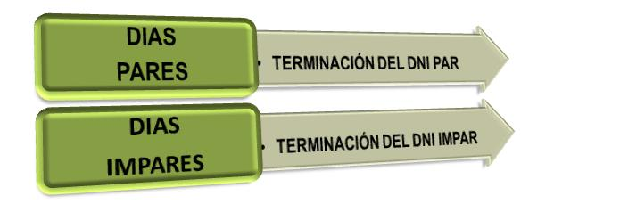

    - Se deberá disponer de personal que controle los acceso y evitar aglomeraciones de personas en locales.
    - Señalizar los lugares de espera para mantener las distancias de 1,5 metros entre venderor y clientes; y entre cliente y cliente.

- DISPOSICIONES UNIVERSALES

- Lavado de manos con agua y jabón
El lavado de manos requiere asegurar insumos básicos como jabón líquido o espuma en un dispensador, y toallas descartables o secadores de manos por soplado de aire.
Método adecuado para el lavado de manos con agua y jabón
Para reducir eficazmente el desarrollo de microorganismos en las manos, el lavado de manos debe durar al menos 40–60 segundos.
El lavado de manos con agua y jabón debe realizarse siguiendo los pasos indicados en la ilustración.

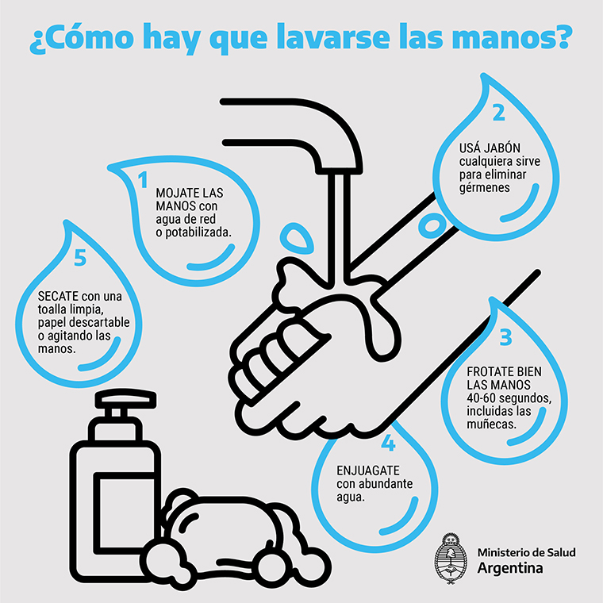

- Higiene de manos con soluciones a base de alcohol
El frotado de manos con una solución a base de alcohol es un método práctico para la higiene de manos.
Es eficiente y se puede realizar en prácticamente cualquier lado.
Método adecuado para el uso de soluciones a base de alcohol
Para reducir eficazmente el desarrollo de microorganismos en las manos, la higiene de manos con soluciones a base de alcohol debe durar 20 – 30 segundos.
La higiene de manos con soluciones a base de alcohol se debe realizar siguiendo los pasos indicados en la ilustración.
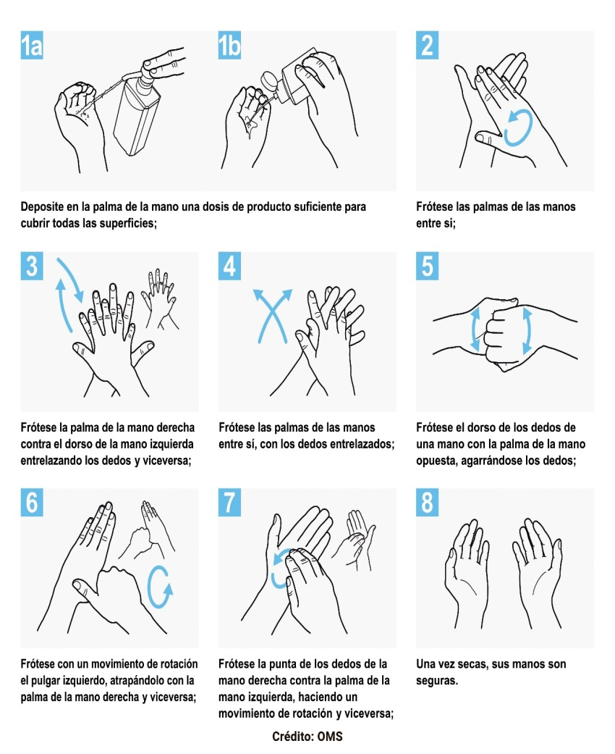

- Adecuada higiene respiratoria
La higiene respiratoria refiere a las medidas de prevención para evitar la diseminación de secreciones al toser o estornudar. Esto es importante, sobre todo, cuando las personas presentan signos y síntomas de una infección respiratoria como resfríos o gripe.
- Cubrirse la nariz y la boca con el pliegue interno del codo o usar un pañuelo descartable al toser o estornudar.
- Usar el cesto de basura más cercano para desechar los pañuelos utilizados.
- Limpiar las manos después de toser o estornudar. Las empresas y organismos deben garantizar la disponibilidad de los materiales para facilitar el cumplimiento de una adecuada higiene respiratoria en áreas de espera u alto tránsito.
- Disposición de cestos para el desecho de los pañuelos usados que no requieran de manipulación para su uso: boca ancha, sin una tapa que obligue al contacto.
- Es recomendable la disposición de dispensadores con soluciones desinfectantes para una adecuada higiene de manos.
- Las soluciones a base de alcohol son el estándar internacional por alta eficiencia demostrada.
- El lavado de manos es una opción igual de efectiva, pero debe garantizarse que los suministros necesarios estén siempre disponibles.
- También se sugiere la colocación de material gráfico que demuestre como debe realizarse la higiene de manos adecuada.

- Desinfección de superficies y ventilación de ambientes
La contaminación de superficies y objetos es una de las vías más frecuentes de transmisión de las infecciones respiratorias. Se recuerda que diversas superficies deben ser desinfectadas regularmente para minimizar el riesgo de transmisión por contacto: mostradores, barandas, picaportes, puertas, etc. La desinfección debe realizarse diariamente y esta frecuencia, depende del tránsito y de la acumulación de personas, la época del año y la complementación con la ventilación de ambientes.

Antes de aplicar cualquier tipo de desinfectante debe realizarse la limpieza de las superficies con agua y detergente. Esta limpieza tiene por finalidad realizar la remoción mecánica de la suciedad presente.

- Limpieza húmeda
La forma sugerida es siempre la limpieza húmeda con trapeador o paño, en lugar de la limpieza seca (escobas, cepillos, etc). Un procedimiento sencillo es la técnica de doble balde y doble trapo:
1) Preparar en un recipiente (balde 1) una solución con agua tibia y detergente de uso doméstico suficiente para producir espuma.
- Sumergir el trapo (trapo 1) en la solución preparada en balde 1, escurrir y friccionar las superficies a limpiar. Siempre desde la zona más limpia a la más sucia.
- Repetir el paso anterior hasta que quede visiblemente limpia.
- Enjuagar con un segundo trapo (trapo 2) sumergido en un segundo recipiente (balde 2) con solución de agua con detergente.

- Desinfección de las superficies
Una vez realizada la limpieza de superficies se procede a su desinfección. Con esta solución pueden desinfectarse las superficies que estén visiblemente limpias o luego de su limpieza. Esta solución produce rápida inactivación de los virus y otros microorganismos. El proceso es sencillo y económico ya que requiere de elementos de uso corriente: agua, recipiente, trapeadores o paños, hipoclorito de sodio de uso doméstico (lavandina con concentración de 55 gr/litro):

- Colocar 100 ml de lavandina de uso doméstico en 10 litros de agua.
- Sumergir el trapeador o paño en la solución preparada, escurrir y friccionar las superficies a desinfectar.
- Dejar secar la superficie. El personal de limpieza debe utilizar equipo de protección individual adecuado para limpieza y desinfección.

- Ventilación de ambientes
La ventilación de ambientes cerrados, sobre todo en período invernal o de bajas temperaturas debe hacerse con regularidad para permitir el recambio de aire. En otras circunstancias y lugares se recomienda que se asegure el recambio de aire mediante la abertura de puertas y ventanas que produzcan circulación cruzada del aire.

